Politechnika Wrocławska

Wydział Informatyki i Telekomunikacji

Informatyka Techniczna II semestr

Łukasz Wdowiak

Dawid Makielak

Java Haters

Mrówki i szerszenie

Pod szefostwem mgr inż. Damiana Mrozińskiego

Wrocław 2022

Zakres projektu

Mrówki i szerszenie

* Robotnice zbierają jedzenie do mrowiska
* Jak robotnica zaniesie jedzenie do mrowiska do powstaje nowa mrówka, która ma szanse na zostanie super mrówkom (żołnierzem)
* Super mrówki (żołnierze) mogą zabijać szerszenie
* Po mapie chodzą losowo szerszenie, które zjadają mrówki
* Jak szerszeń zje kilka mrówek to ma szanse zrodzić kolejnego szerszenia
* Losowo na mapie rodzą się kwiatki odstraszające szerszenie

Wybrany język programowania: Java 😊

test

Diagram obiektów:

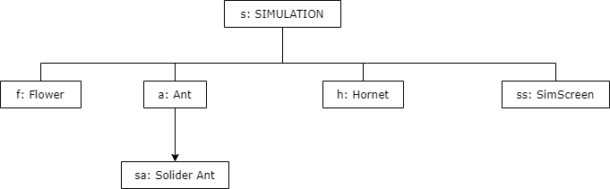

Diagram przypadków użycia:

